Underwaterrugby Badge
Ein kleiner Badge der zwei LEDs als Augen verwendet. Viel mehr kann der nicht.
Programmiert wird er über MaxConnect, falls der Microcontroller assembliert wurde. Ansonsten kann er nur leuchten. Die beiden Bestückungsvarianten werden über die beiden Solderjumper ausgewählt. Ein Lötbrücke auf von der Mitte auf die 1 bedeutet „Variant mit Mikrokontroller“. Ein von der Mitte zur 3 bedeutet, „LEDs immer An, ohne Mikrokontroller“. C2, R3, und U1 müssen dann nicht bestückt werden.
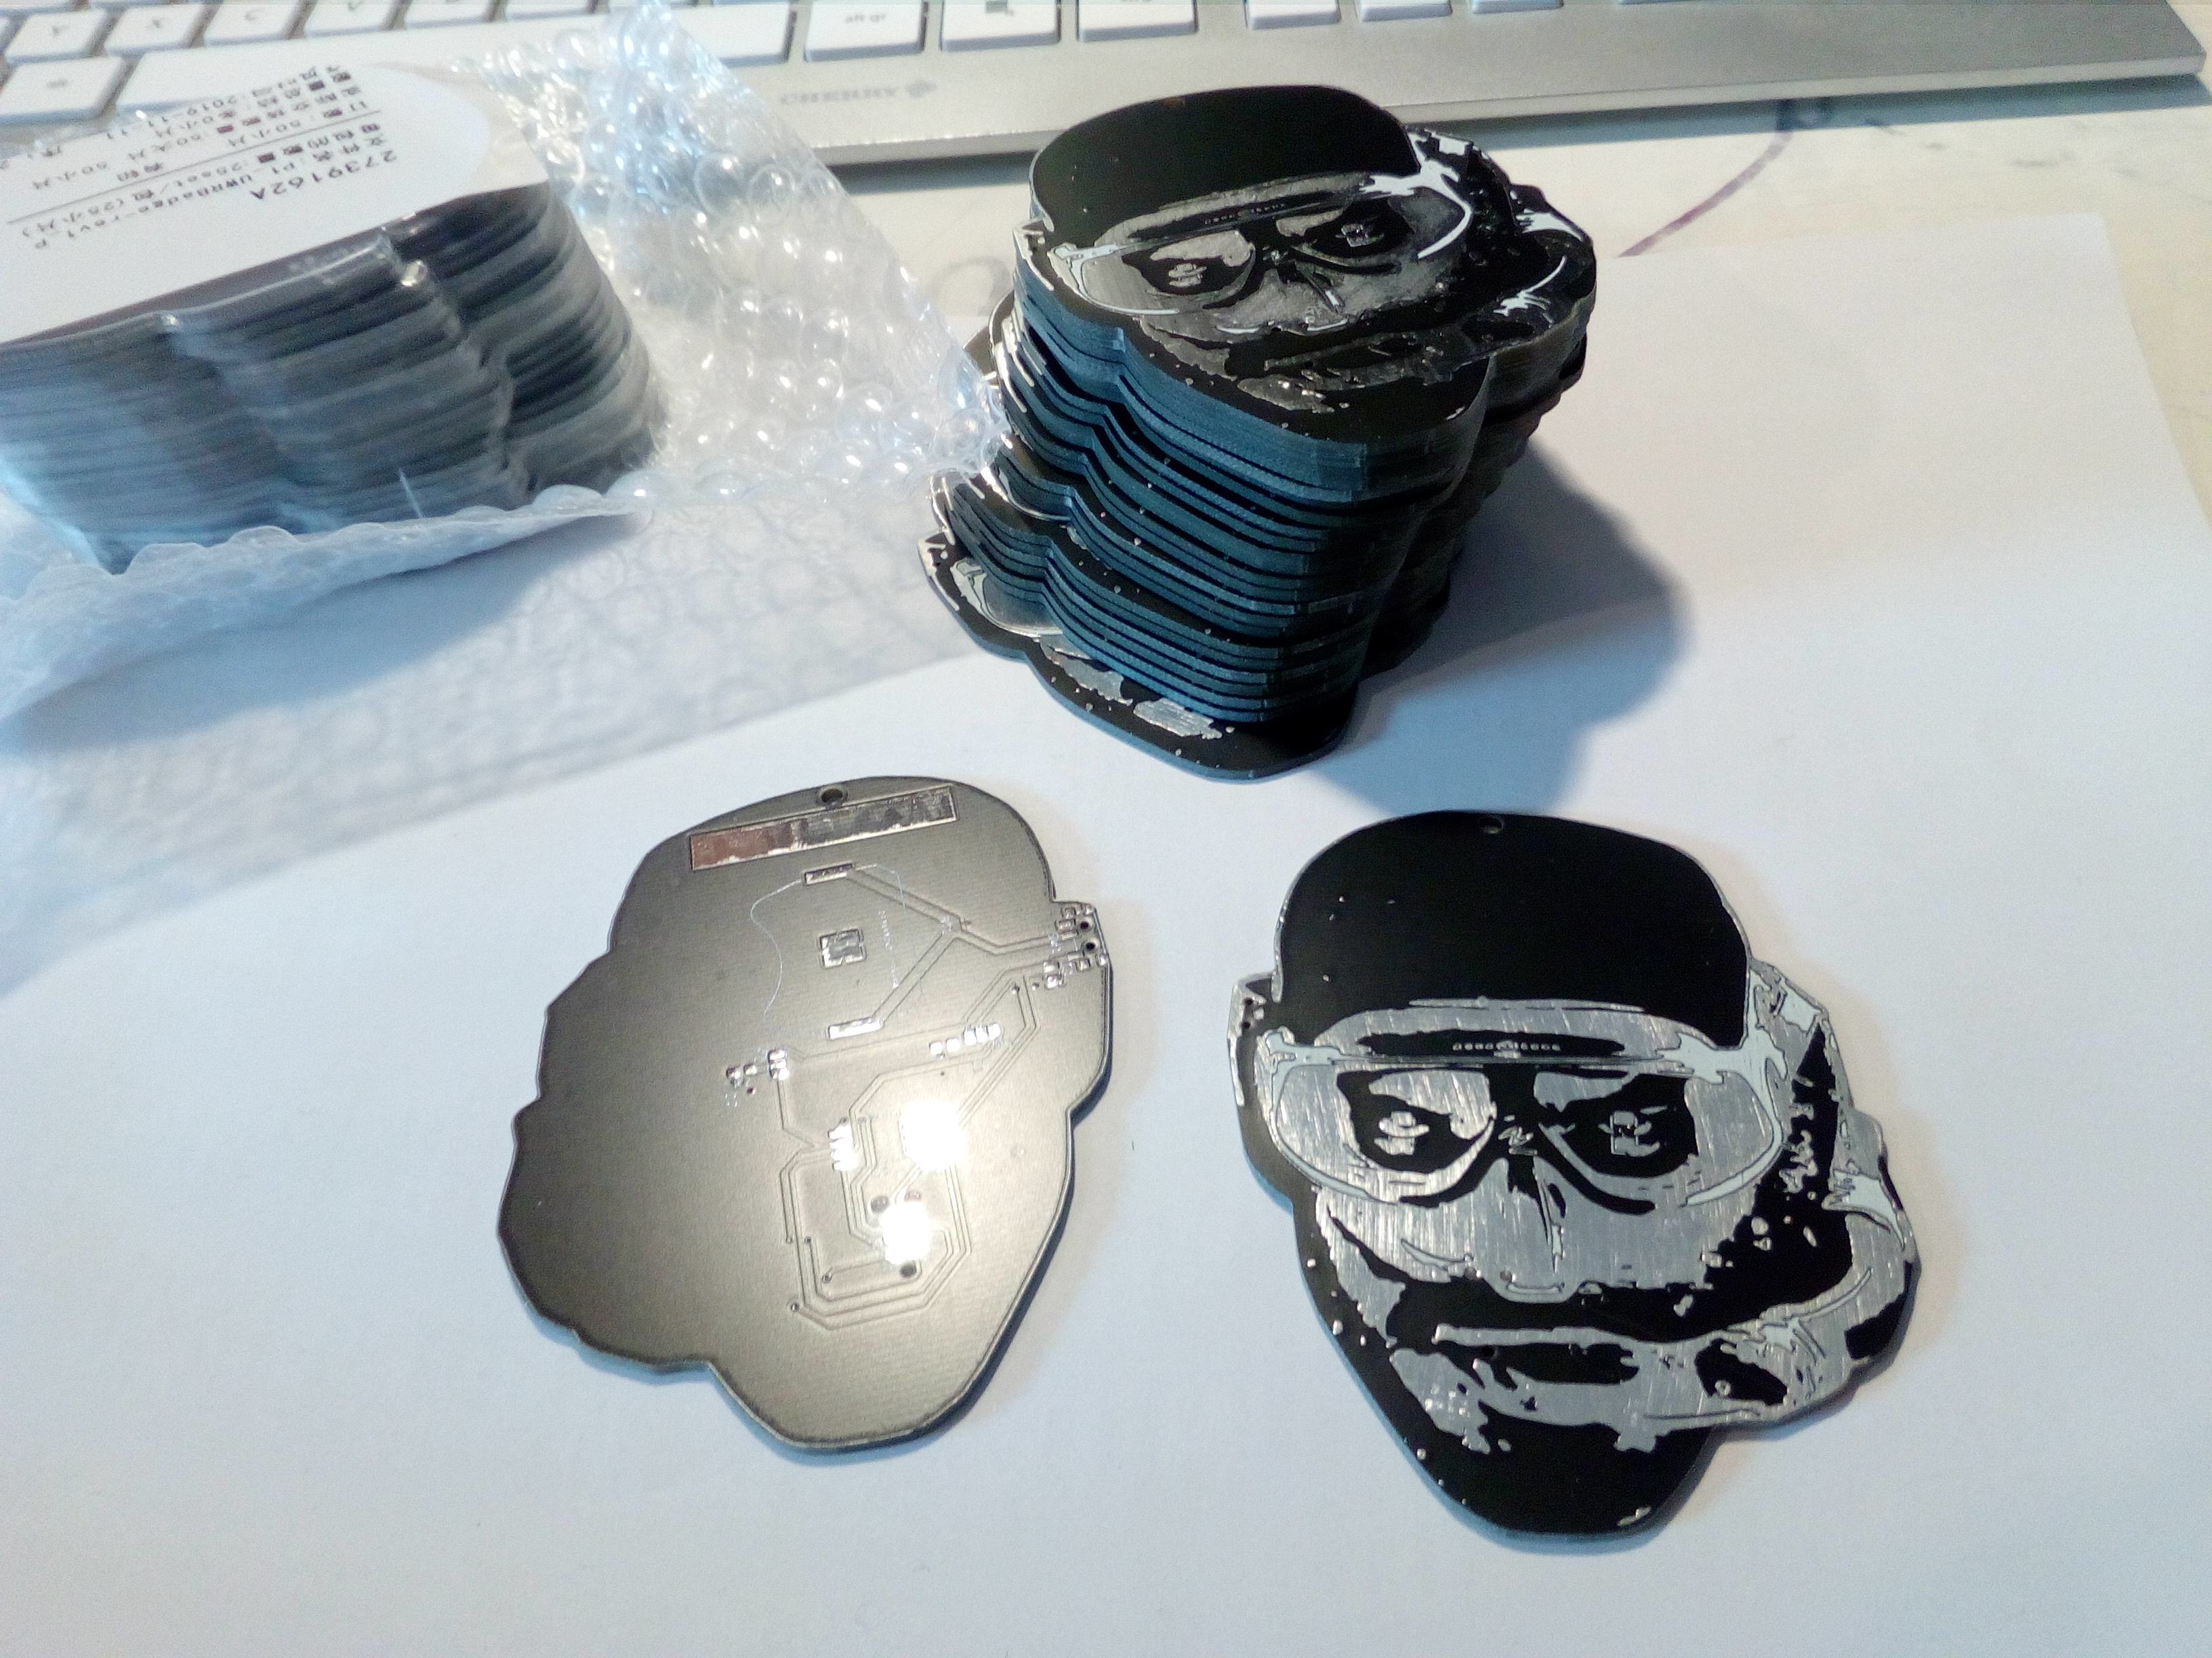
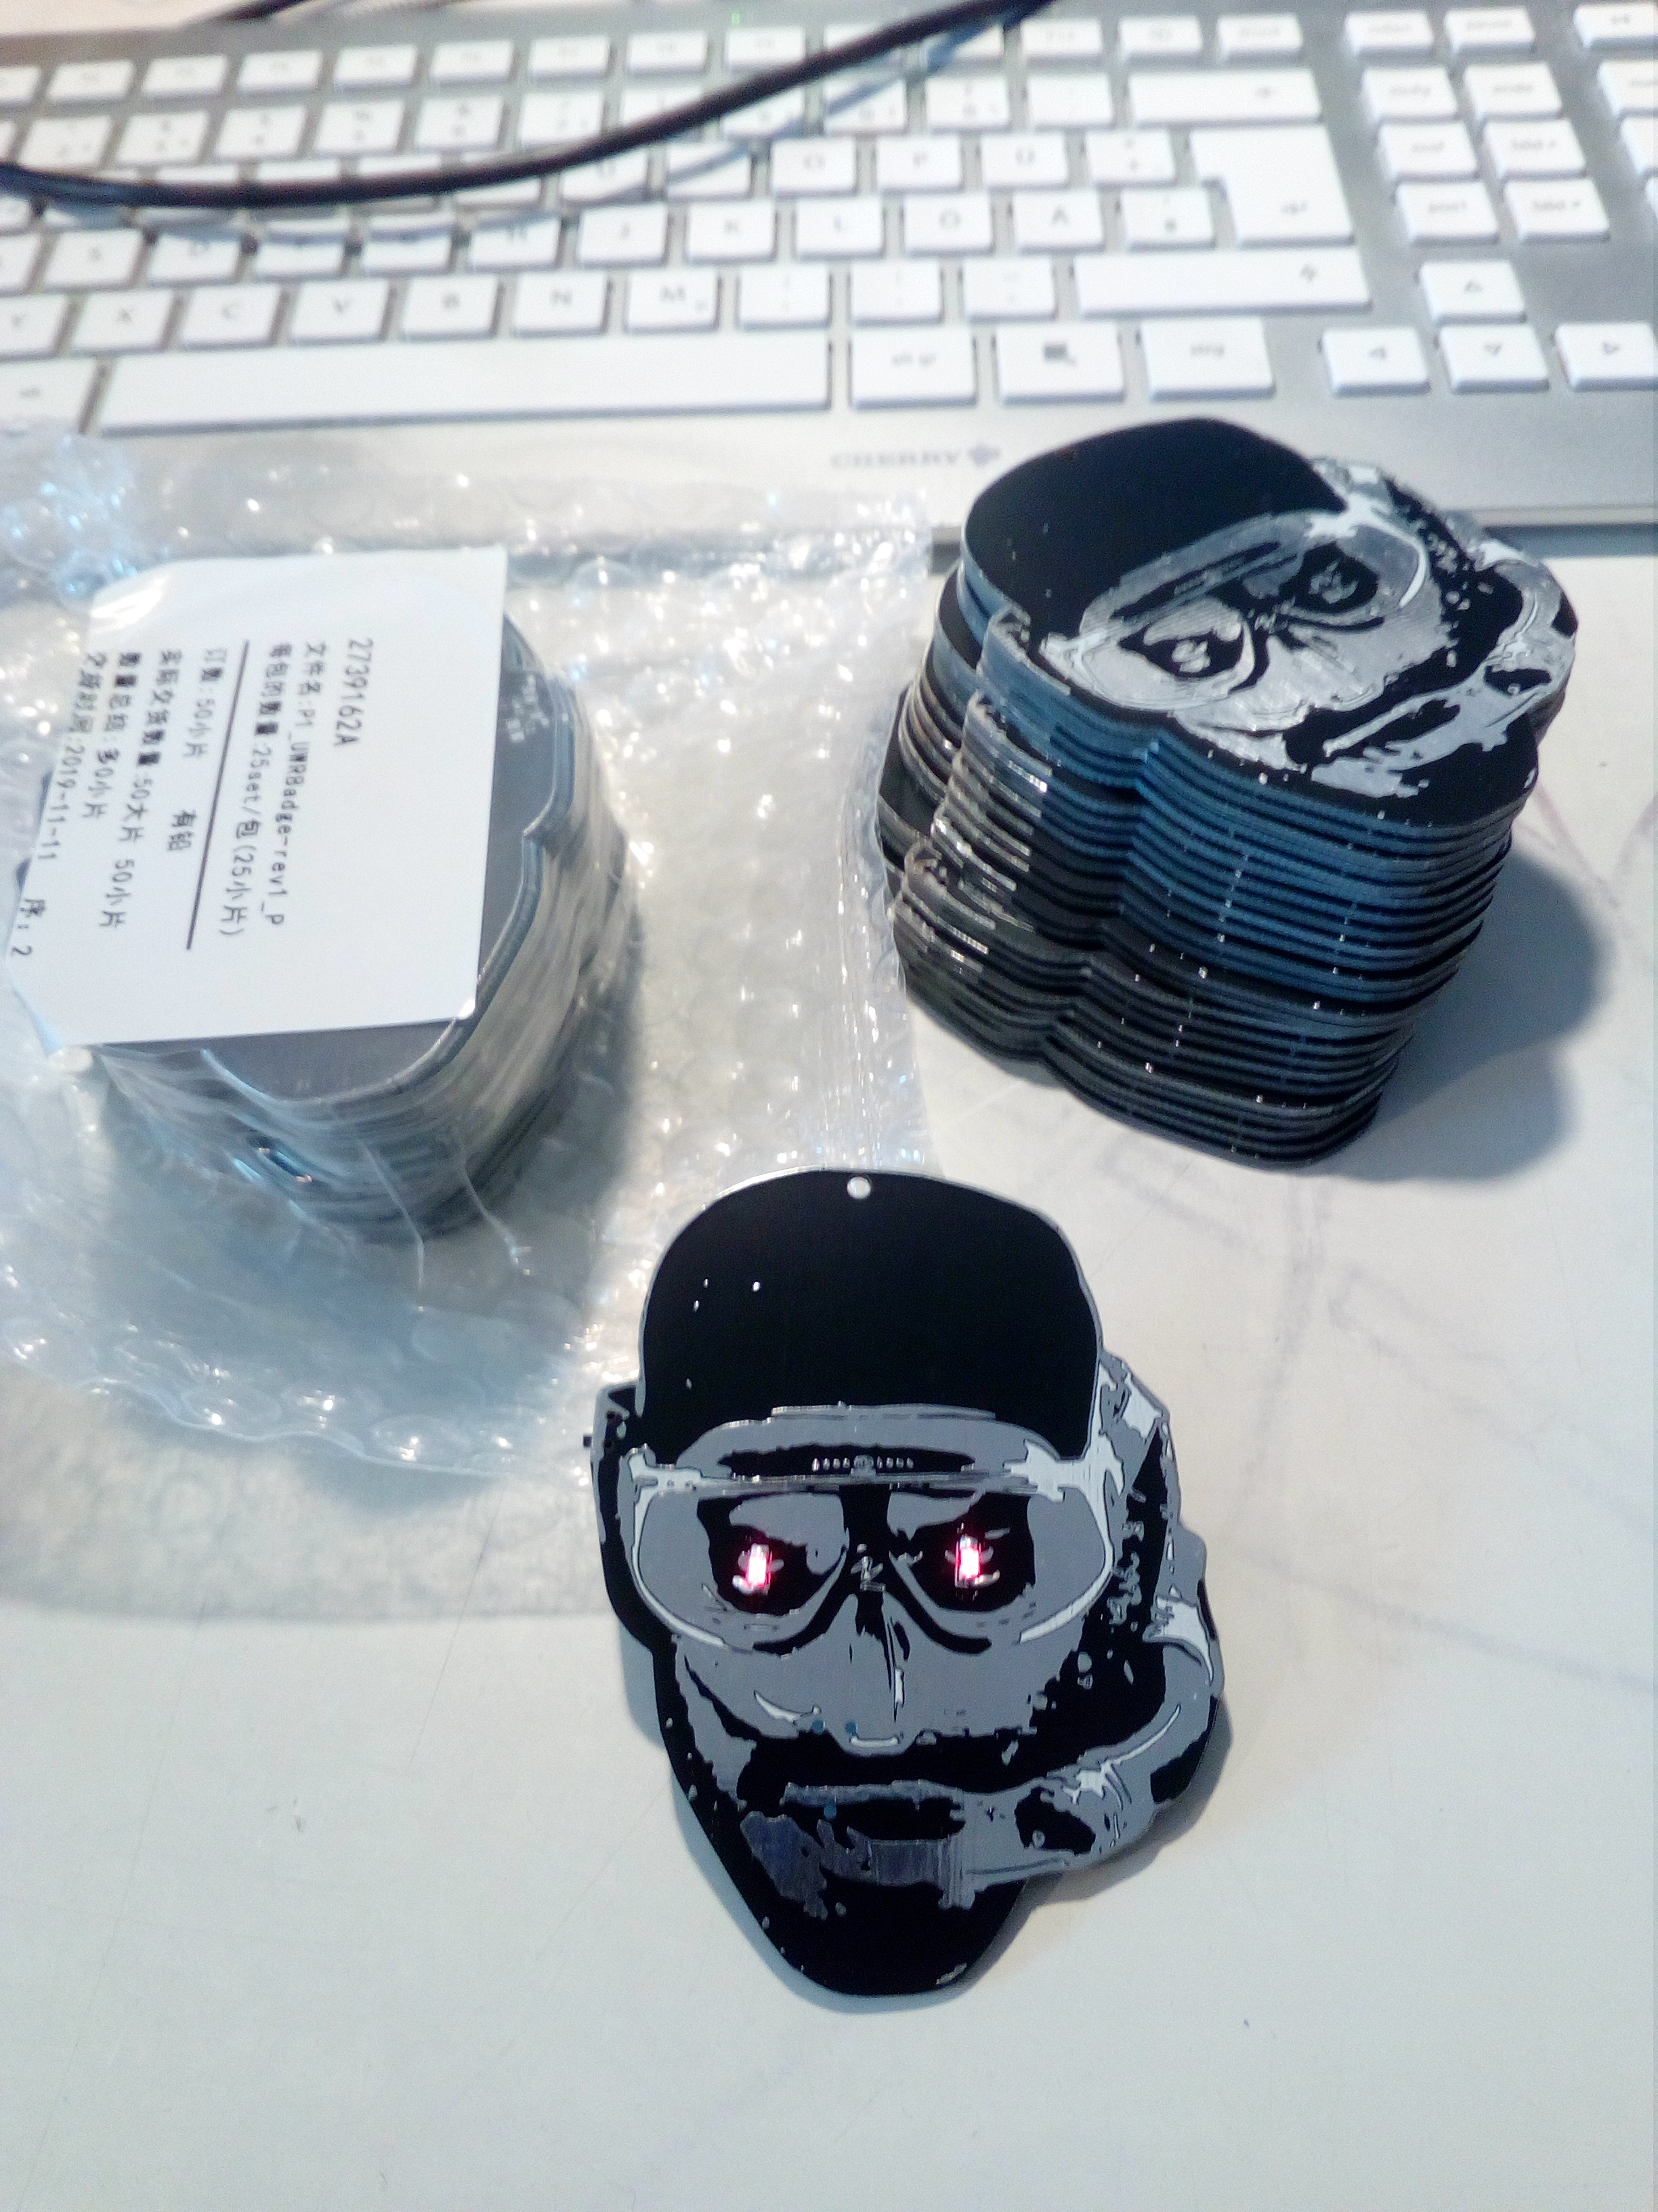
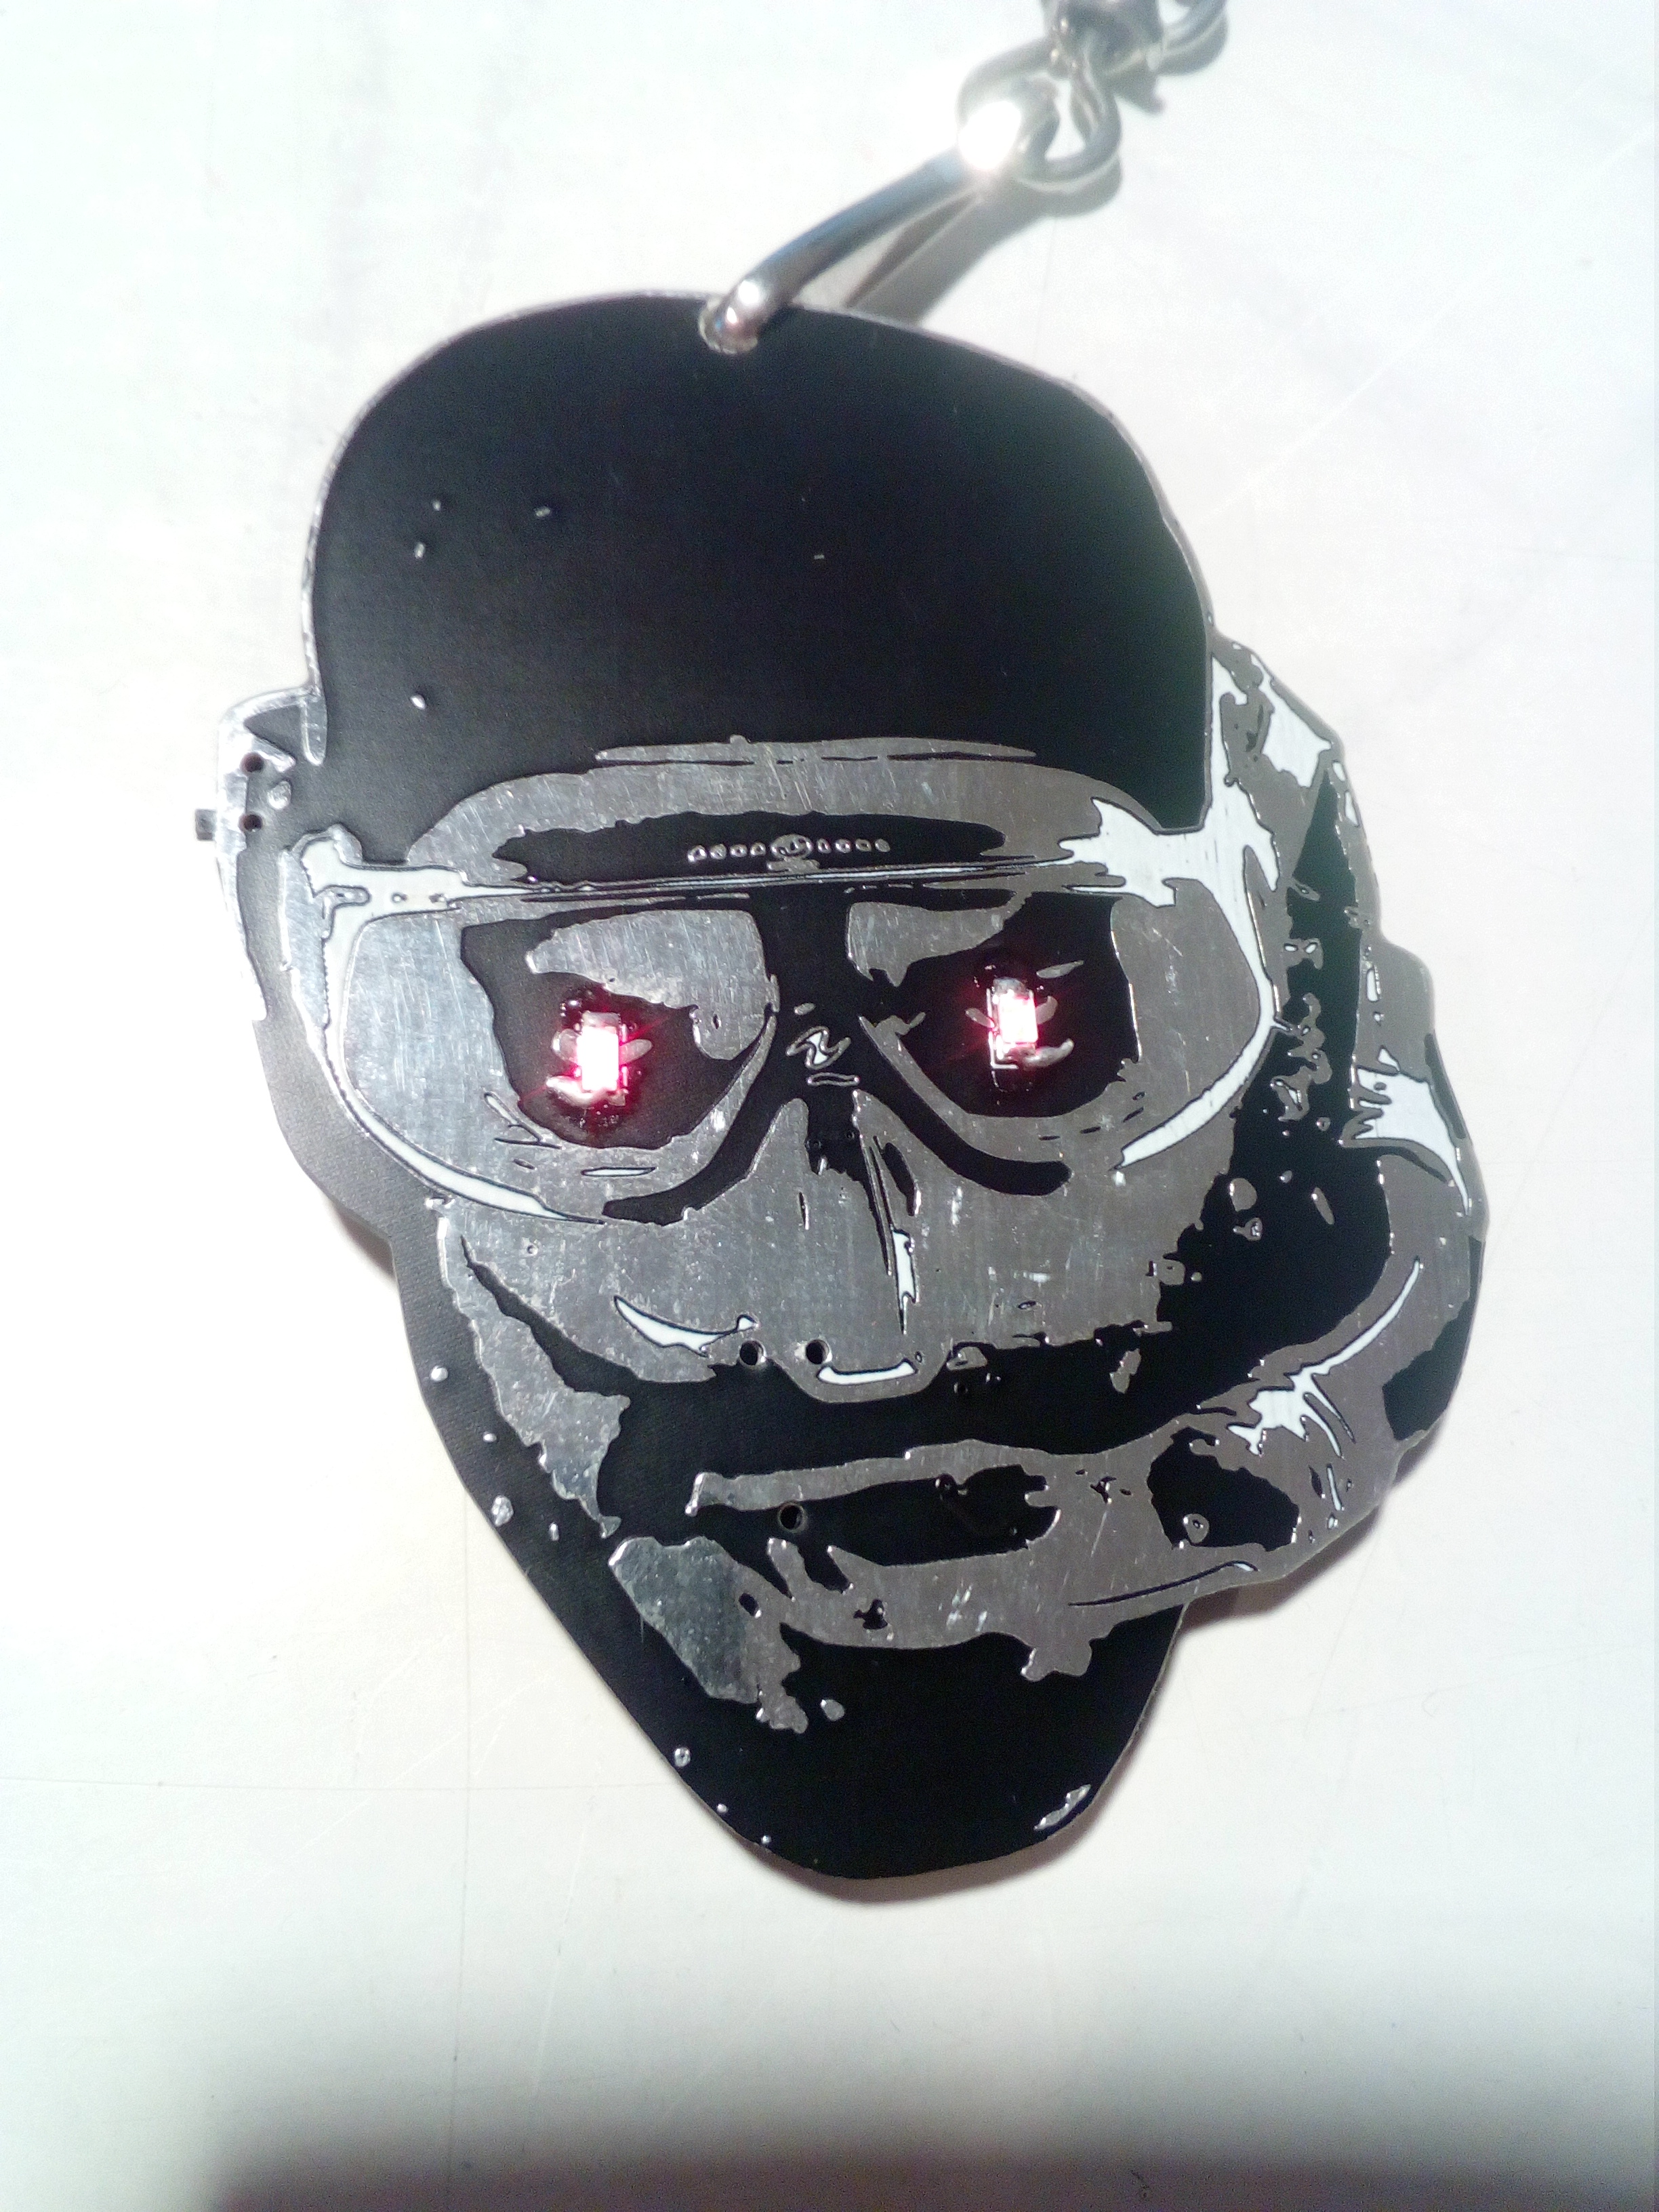


BOM
Der Badge kann in zwei Varianten bestückt werden. V1 oder V2. In V1 wird kein Mikrocontroller bestückt und die LEDs sind einfach immer an, wenn der Schalter an ist. In V2 gibt es einen Mikrocontroller (ATTiny85) der die LEDs animiert. V2 ist dementsprechend teuerer also V1.

Hardware
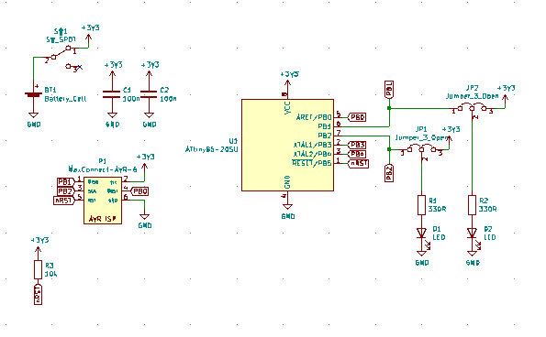
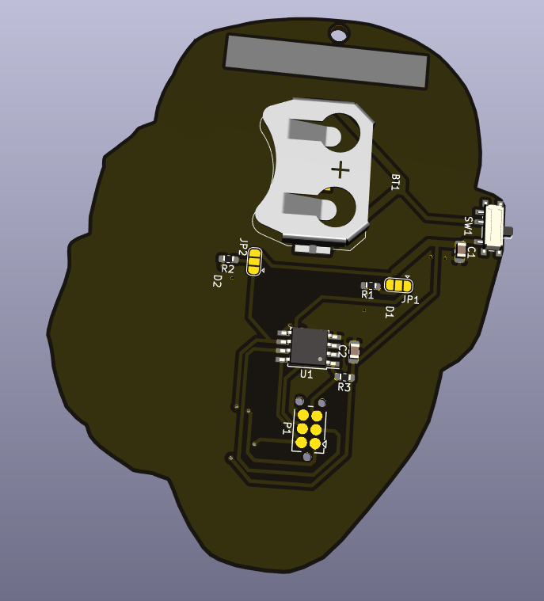

Für nächstes mal
- https://hackaday.io/project/52950-shitty-add-ons/log/159806-introducing-the-shitty-add-on-v169bis-standard
- Mehr Platz lassen nach oben (Umhängeloch)
- LEDs auf die Rückseite
- Weiße Fläche für SerialNumber
- Programmieradapter beschriften (3.3V, GND, SDA, SCL usw)
- Bestückungsvarianten beschriften für einfacheres löten (Als Selberbau-Kit)

